**“Optimización de la recuperación de Pilares con la Aplicación de RHC en Sociedad Minera El Brocal SAA”**

(Operaciones Mineras y gestión de activos - Tema)

Jherson I. Pantoja de la Cruz, Rodrigo Garcia Vera

1 Autor: Sociedad Minera El Brocal SAA, Las Begonias 415, Piso 19, San Isidro, Lima, Perú ([jherson.pantoja@elbrocal.com.pe](mailto:jherson.pantoja@elbrocal.com.pe), 944251023)

2 Coautor 1: Sociedad minera el brocal, Las Begonias 415, Piso 19, San Isidro, Lima, Perú ([rodrigo.garcia@elbrocal.com.pe](mailto:rodrigo.garcia@elbrocal.com.pe),996560000)

______________________________________________________________________________________________

**RESUMEN**

El objetivo del presente trabajo es mostrar una alternativa de tipo de Relleno que permita recuperar pilares económicos dentro de un minado por Sublevel Stoping corridos como lo es en la Mina Marcapunta.

La mina Marcapunta inicio su explotación con el método de explotación Sublevel Stoping con pilares corridos en el año 2010, desde un punto de vista económico la concepción ha sido maximizar la recuperación del mineral, es por ello que paso de la explotación de tajeos con 8m de ancho y pilares de 4m hasta la explotación actual que es 16 m de ancho de tajeo y 9m de pilar, sin embargo este método no permitía recuperar el 100% del mineral, en el año 2021 se inició la recuperación de pilares económicos con el sistema de perforación Wasarra el cual permitía alcanzar la recuperación de pilares a un 70%, el reto era recuperar el 100% del pilar, es ahí donde se tiene la necesidad de poder establecer metodologías de tipos de relleno que permitan recuperar los pilares.

En la Mina Marcapunta se decidió tomar la iniciativa de invertir en una planta de relleno hidráulico que luego migraría a una planta de Relleno hidráulico cementando con una Capex de 17.4 M $, iniciando la operación de RH en Enero 2024 y alcanzar un Ramp up de 30 K m3/mes, posterior a ello en Noviembre de 2024 se culminó el acondicionamiento de la planta de RHC con la construcción de 02 silos de 135 Tn cada una y un sistema de abastecimiento de cemento mediante balanzas electrónicas que juntas daría una alimentación de hasta un 10% de cemento.

**1. Introducción**

Marcapunta es una operación subterránea que explota minerales de cobre arsenical ubicada a 4250 msnm en la región Pasco, Provincia de Pasco, distrito de Colquijirca, con capital mayoritario de Buenaventura (61.43%), actualmente con una producción diaria de 12 500 TN y ley 1.45 %Cu.

A medida que la mina fue desarrollándose hacia niveles inferiores se encontró que las leyes de cobre han ido en bajada figura N°1; sin embargo, desde que se inició la explotación con el método Sublevel Stoping con pilares corrido se ha venido dejando pilares sin explotar estos pilares en promedio tienen una ley > 2.2 %Cu, estos pilares se empezaron a recupera parcialmente con los equipos de sistema de perforación Wassara sin embargo se dejaba una parte del pilar sin explotar por estabilidad de la zona, actualmente se tiene alternativas de minado que podría permitir recuperar estos pilares.

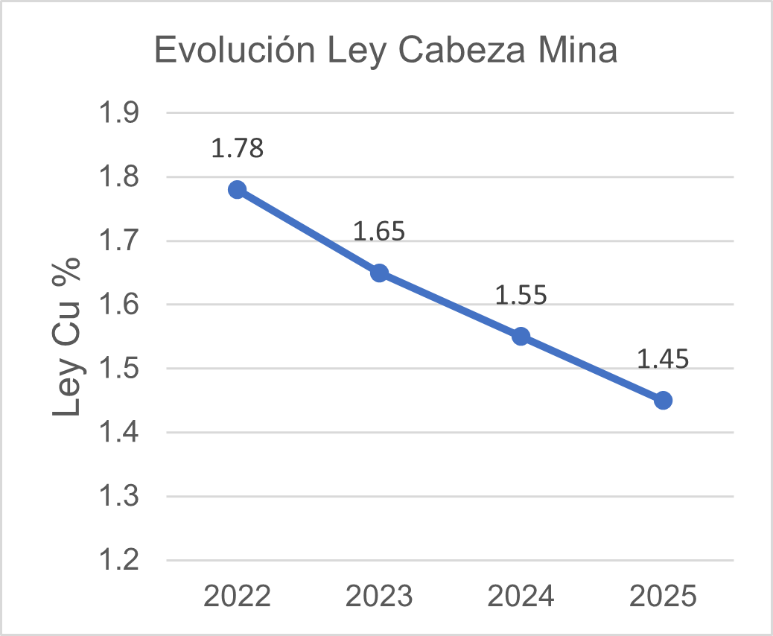

Figura 1, Ley de cabeza Mina

La puesta en operación en primera instancia de la planta de RH, así como la operación de RHC represento un gran reto el cual se logró superar y así poder alcanzar la dosificación correcta de cemento.

En la operación minera subterránea se requiere técnicas eficientes y seguras que permitan una adecuada explotación del yacimiento sin comprometer la estabilidad del macizo rocoso ni la seguridad del personal. En este contexto, el uso del relleno hidráulico cementado (RHC) se ha consolidado como una alternativa técnica fundamental para el sostenimiento de tajeos explotados y con aplicación en este método de minado.

El relleno hidráulico cementado en la unidad consiste en una mezcla de relave clasificado, agua y cemento que se transporta mediante bombeo hasta el interior mina, donde fragua y se convierte en un cuerpo sólido que otorga soporte estructural. Su aplicación no solo mejora la seguridad en las labores mineras, sino que también permite una mayor recuperación de mineral, reduce el volumen de relaves a depositar en superficie y contribuye a la sostenibilidad ambiental del proceso extractivo.

**2. Objetivos**

2.1. Objetivo General

Presentar la aplicación de relleno hidráulico cementado en la unidad, evaluando su efectividad en el macizo rocoso, su impacto en la recuperación del mineral y sus beneficios técnicos, económicos y ambientales en una operación minera específica.

2.2 Objetivo Especifico

* Describir el proceso de Relleno Hidráulico cementado en la unidad.
* Evaluar las propiedades de físicas del RHC y su desempeño en el sostenimiento en los tajeos ya explotados
* Presentar el análisis económico de la optimización de la recuperación de pilares con la aplicación del RHC.

**3. Compilación de Datos y Desarrollo del Trabajo**

3.1 Geología del Yacimiento

En Marcapunta Norte la mineralización es estratiforme, tanto en los mantos mineralizados, que se emplazan en las calizas de la formación Calera Medio, como en las brechas mineralizadas que se ubican en la unidad inferior de la misma formación. La mena consta de un reemplazamiento masivo de sulfuros y relleno de espacios abiertos, por lo cual está considerada como un yacimiento cordillerano ligado al complejo volcánico Marcapunta. La mineralización consiste en una mena de cobre arsenical (enargita) con valores de Ag-Au y como ganga se tiene pirita, cuarzo y alunita. Ver Anexo 02

3.2 Geomecánica

La mina Marcapunta forma parte del Distrito Minero Colquijirca.

Se encuentra dentro del centro volcánico Marcapunta, con presencia de dacitas y conglomerados, litologías que predominan en la expansión sur de la mina.

Litología y calidad de roca:

En Marcapunta predominan:

* Conglomerados del Grupo Shuco (Eoceno superior)
* Dacitas volcánicas del centro Marcapunta (Mioceno superior)

Ver anexo 01

Estas litologías presentan en general calidad de roca regular a buena, con valores de RMR promedio entre 57 y 63.

Resumen de las características del macizo rocoso

|  |  |  |  |  |  |
| --- | --- | --- | --- | --- | --- |
| Litología | Peso Específico (kN/m3) | GSI | **σc (MPa)** | Mi | Ei (Gpa) |
| Calera Superior (CS) | 25.0 | - | - | - | - |
| Calera Media Varvada (CMV) | 24.9 | 28 | 47.2 | 8.1 | 20.3 |
| Calera Media Favorable (CMF) | 25.8 | 35 | 55.8 | 12.4 | 16.1 |
| Calera inferior (CI) | 26.2 | 47 | 61.5 | 17.2 | 13.4 |
| Conglomerado transicional (CT) | 25.6 | 50 | 58.9 | 14.0 | 9.3 |
| Conglomerado Shuco (CS) | 25.9 | 51 | 175.5 | 27.1 | 53.6 |
| Mitu | 24.5 | 45 | 72.1 | 106.5 | 25.8 |
| Porfirítica Dacita Porfirítica | 24.8 | 46 | 69.4 | 14.5 | 12.8 |
| Dacita Porfirítica | 21 | - | 24.4 | 10.8 | 6.0 |
| Deposito Piroclástico | 23.6 | 42 | 44.5 | 8.4 | 8.8 |
| Brecha | 28.1 | 44 | 148.4 | 27.3 | 53.6 |

Fuente SRK, 2022

Donde:

σc (MPa) : Resistencia a la compresión

Mi : parámetro de roca intacta

Ei : módulo de deformación de roca intacta

Se identificaron 7 dominios estructurales, de los cuales 2 interesan en el proyecto los cuales son en la zona norte y centro. (Figura 2)

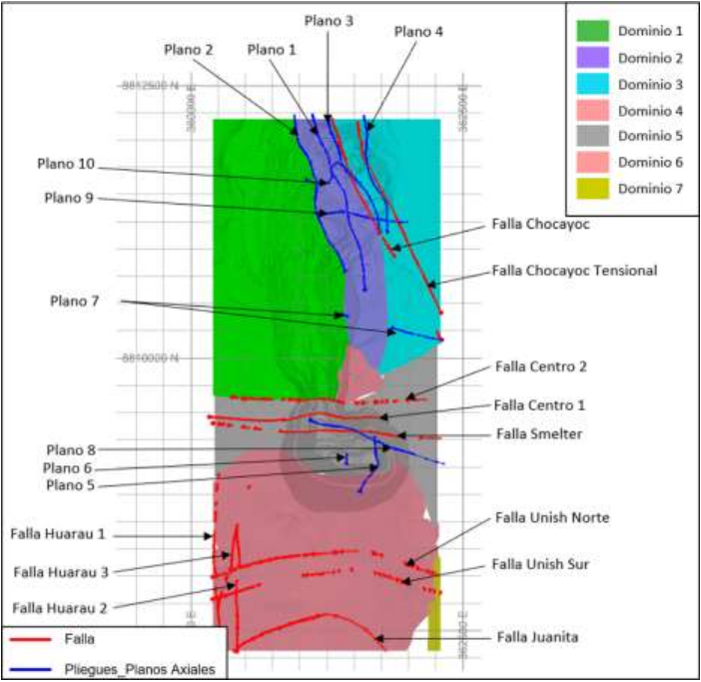

Figura:2

Fuente: SRK Estudio Geomecánica SMEB

Las fallas principales tienen orientaciones N-S y E-W con buzamientos sub-verticales, que influyen en la estabilidad local.

3.3 Método de Minado

El método de explotación de la mina Marcapunta es el método de tajeo por subniveles, consiste en general en el avance de rampas (4.5m x 4.5m), construcción de subniveles (4m x 4m) y galerías de acceso hacia el cuerpo mineralizado de (3.9 x 3.7m). (Figura 4)

Una vez terminadas las galerías en la base del cuerpo se construye una chimenea convencional

que nos sirve como cara libre para la construcción

del slot, a partir de las galerías se realizan las operaciones unitarias de perforación radial ascendente, la voladura de anillos, la limpieza y carguío de mineral y finalmente el transporte de mineral. (Figura 5)

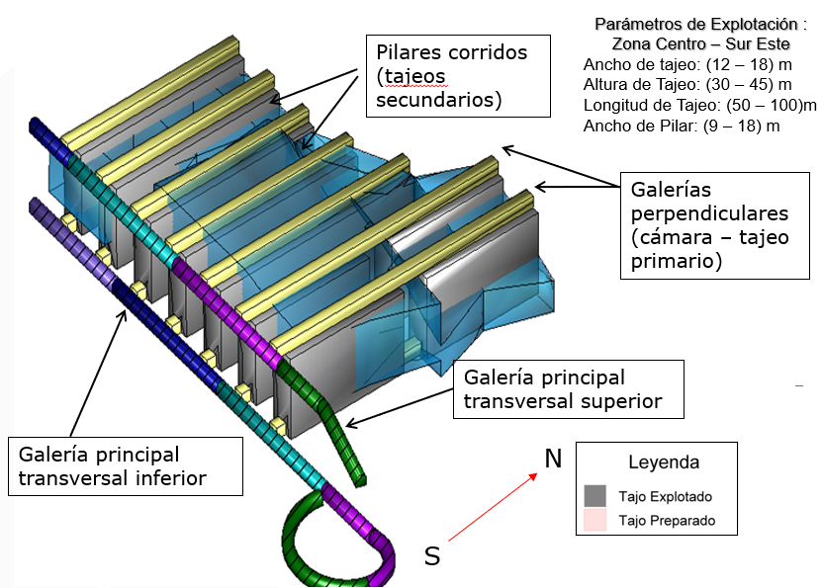

Figura 4

Vista isométrica del Esquema de Minado

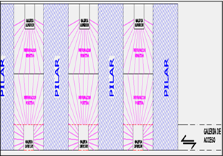

Figura 5

Vista de Perfil del esquema del método de Minado

3.4 Relleno en Mina

El relleno hidráulico cementado es una mezcla constituida por arenas de clasificadas del relave fresco (figura 6) agua y un porcentaje controlado de cemento, cuyo propósito es ser bombeado al interior de la mina para rellenar los vacíos generados por la excavación minera.

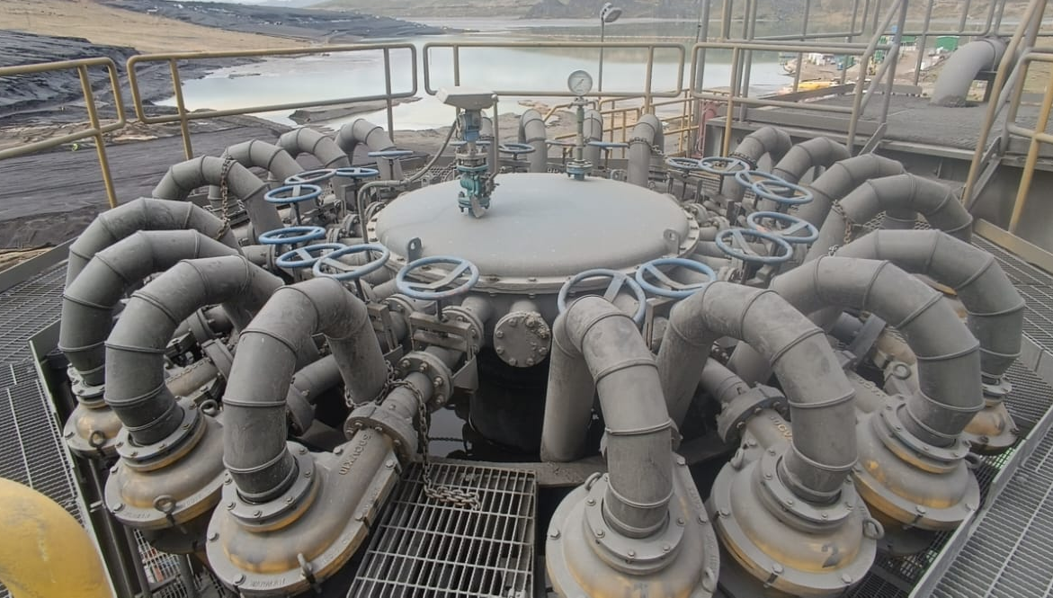

Nido de Hidrociclones Cavex D10

Figura 6

A continuación, se presenta el Flow Sheet del envió de relleno a Mina.

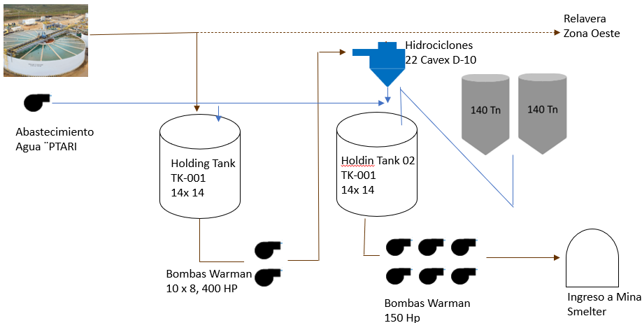

3.5 Método de Minado Propuesta

El método minado propuesto es de la siguiente forma:

Situación actual de los tajeos explotados en la Zona Norte:

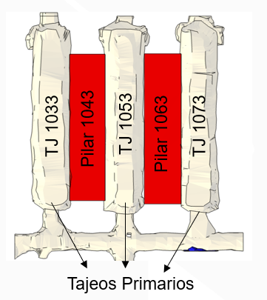

Tj 1033, 1053 y 1073 explotados.

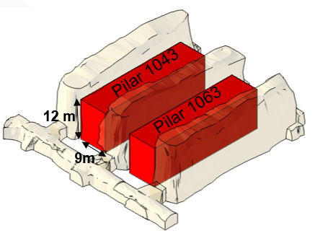

Explotar 02 pilares:

Pilar 1043: 11,243 - ley Cu 1.82% - NSR:112.87

Pilar 1063: 12,271 - Ley Cu 1.32% - NSR: 71.59

La roca en esta zona tiene la siguiente característica:



Aplicando El Método de Grafico por Estabilidad

N'= Q' X A X B X C

Q’ = $\frac{RQD*Jr}{Jn * Ja}$

Q’= 4.67

A= 1; B= 0.5; C=2

N'= 4.7

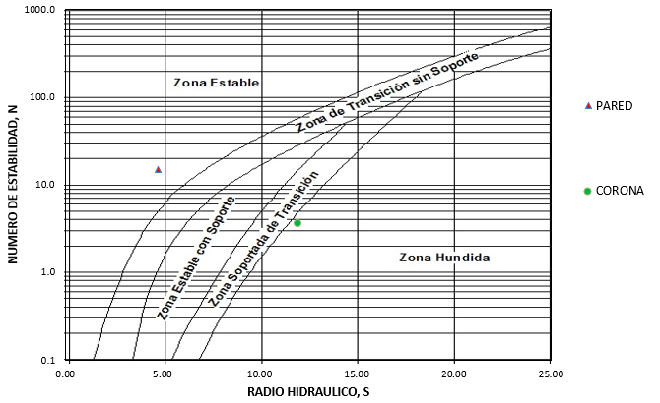

Corona inestable, no se podría explotar sin algún tipo de relleno.

Es ahí donde se tiene la necesidad de poder aplicar el uso de RHC.

El requisito de resistencia del tipo de relleno se puede calcular aplicando el método simplificado de Michell 1983, Este método considera la estabilidad de equilibrio límite de una masa de relleno que se desliza (figura 7) En el cual se toman las siguientes consideraciones:

Angulo de fricción del relleno (φ) = 0

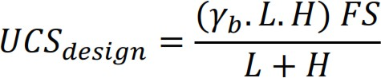

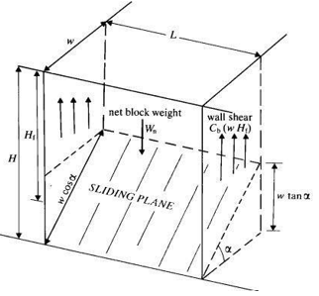

Figura 7, modelo simplificado de cuña de relleno

En explotaciones de tajeos temporales se considera un F.S = 1.3, el cual esta acorde a la normativa de criterios geomecánicos para el diseño, construcción, supervisión y cierre de obras subterráneas (Osinergmin 2017),

De acuerdo al siguiente grafico:

|  |  |  |
| --- | --- | --- |
| Plazo | Periodo | F.S |
| A largo Plazo | >1 año | > 1.5 |
| A mediano Plazo | 3 mes a 1 año | 1.3 -1.5 |
| A corto Plazo | < 3 meses | 1.1-1.3 |

En la zona norte y centro los tajeos cuenta con las siguientes dimensiones:



La resistencia del relleno debe de ser 0.46 Mpa

**4. Presentación y discusión de resultados**

Se requerir caracterizar el material de relleno cementado para poder conocer las propiedades físicas:

4.1 Ensayo de Gravedad Especifica

Es la relación entre la masa de un cierto volumen de solidos a una temperatura dada y la masa del mismo volumen de agua destilada y libre de gas a la misma temperatura. La gravedad especifica es adimensional.

Los ensayos realizados será de acuerdo normativa (ASTM – D854).

Pasos:

4.1.1) Toma de muestra

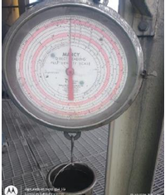

Calibración de balanza Muestra antes de la toma de muestra 1000 kg/m3 – Calibrado

4.1.2) Secado de muestras en Horno

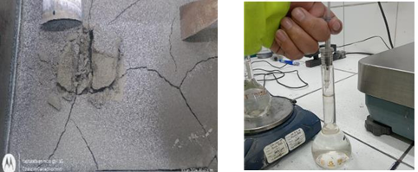

Temperatura de Secado 110°C por 12

horas.

4.1.3) Pesado de muestras, fiola y agua

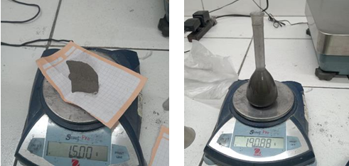

Determinación de la gravedad específica

GE= m/(m+Fh-Fp)

Donde:

Ge: Gravedad Especifica en gr/cm3

m: Masa de la muestra en gr.

Fh: Peso de la fiola más agua

Fp: Peso de la fiola más agua y muestra



GE: 3.56

4.2. Ensayo Granulométrico

Para el ensayo de granulometría por tamizado, se realizó de acuerdo a los procedimientos de la normativa (ASTM – D6913M-17).

El muestreo se realizó del circuito de alimentación, Overflow y Underflow con las siguientes densidades, además se realizó la toma de muestra en interior mina.

4.2.1) Toma de muestras

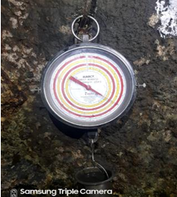

Toma de muestra de Mina

Calibración de la balanza Mercy antes de la toma de muestra.

Densidad: 1,000 Kg/m3 - Calibrado.

Lectura de densidad: 1680 kg/m3

4.2.2) Secado de las muestras

Secado de la muestra al horno 110°C

por 12 horas.

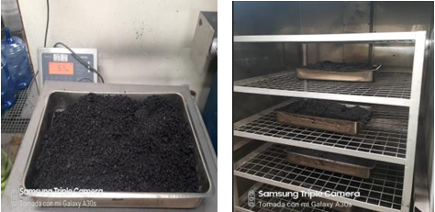

4.2.3) Deslamado de muestra a malla #635

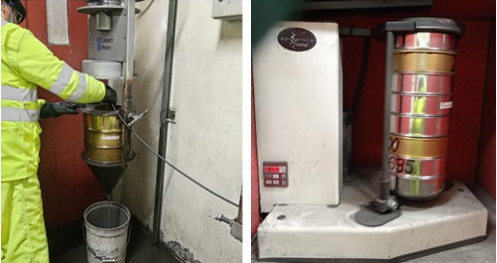

4.2.4) Análisis de Malla

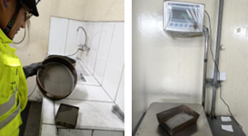

Toma de muestras:



El ensayo de análisis granulométrico se realizó al Feed, Overflow y Underflow.





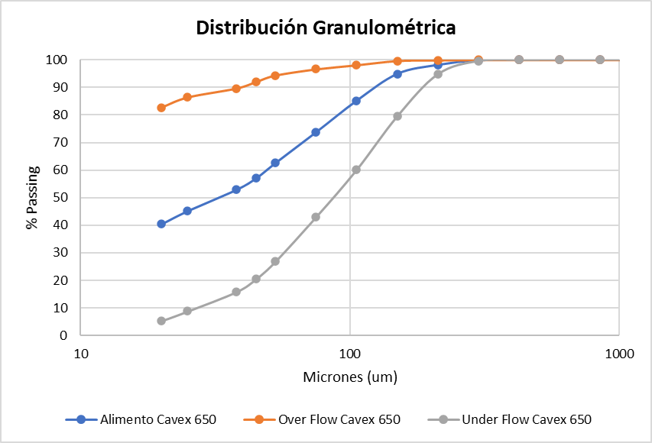

También se va analizar la granulometría del RHC.



Obteniendo:



4.3) Resistencia UCS del Relleno Hidráulico Cementado

Se va analizar la resistencia de relleno al 8% en concentración de cemento que deberá superar la resistencia del relleno requerido por Mitchell.

Además, se presenta otros resultados de resistencias del RHC ver anexo 03.

Durante el proceso de relleno hidráulico cementado se realizaron toma de muestras en probetas de 4”x8” los cuales se realizaron programaciones de roturas a los 7, 14 21 y 28 días, de acuerdo a la NORMA ASTM D4832/D4832M-23: “Standard Test Method for Preparation and Testing of Controlled Low Strength Material (CLSM) Cylindrical Test Specimens”.

4.3.1) Toma de Muestras

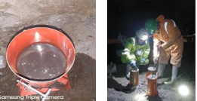

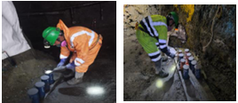

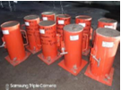

4.3.2) Rotura de las muestras.

Antes de realizar el ensayo de

compresión, se toma los siguientes

datos:

• Masa (g)

• Diámetro (cm)

• altura (cm)

C = $\frac{W}{Área}$

Método de prueba estándar para la preparación y prueba de muestras de prueba cilíndricas de material de baja resistencia controlada

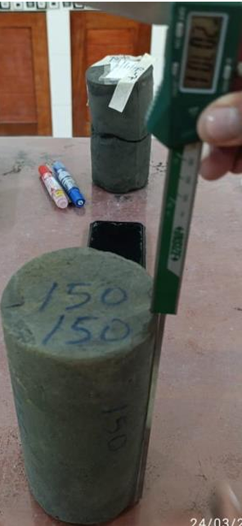

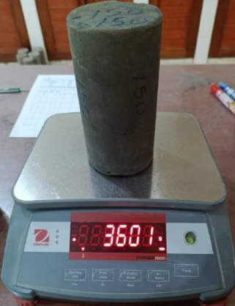

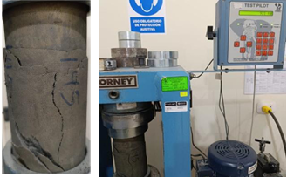

Para el caso de estudio:

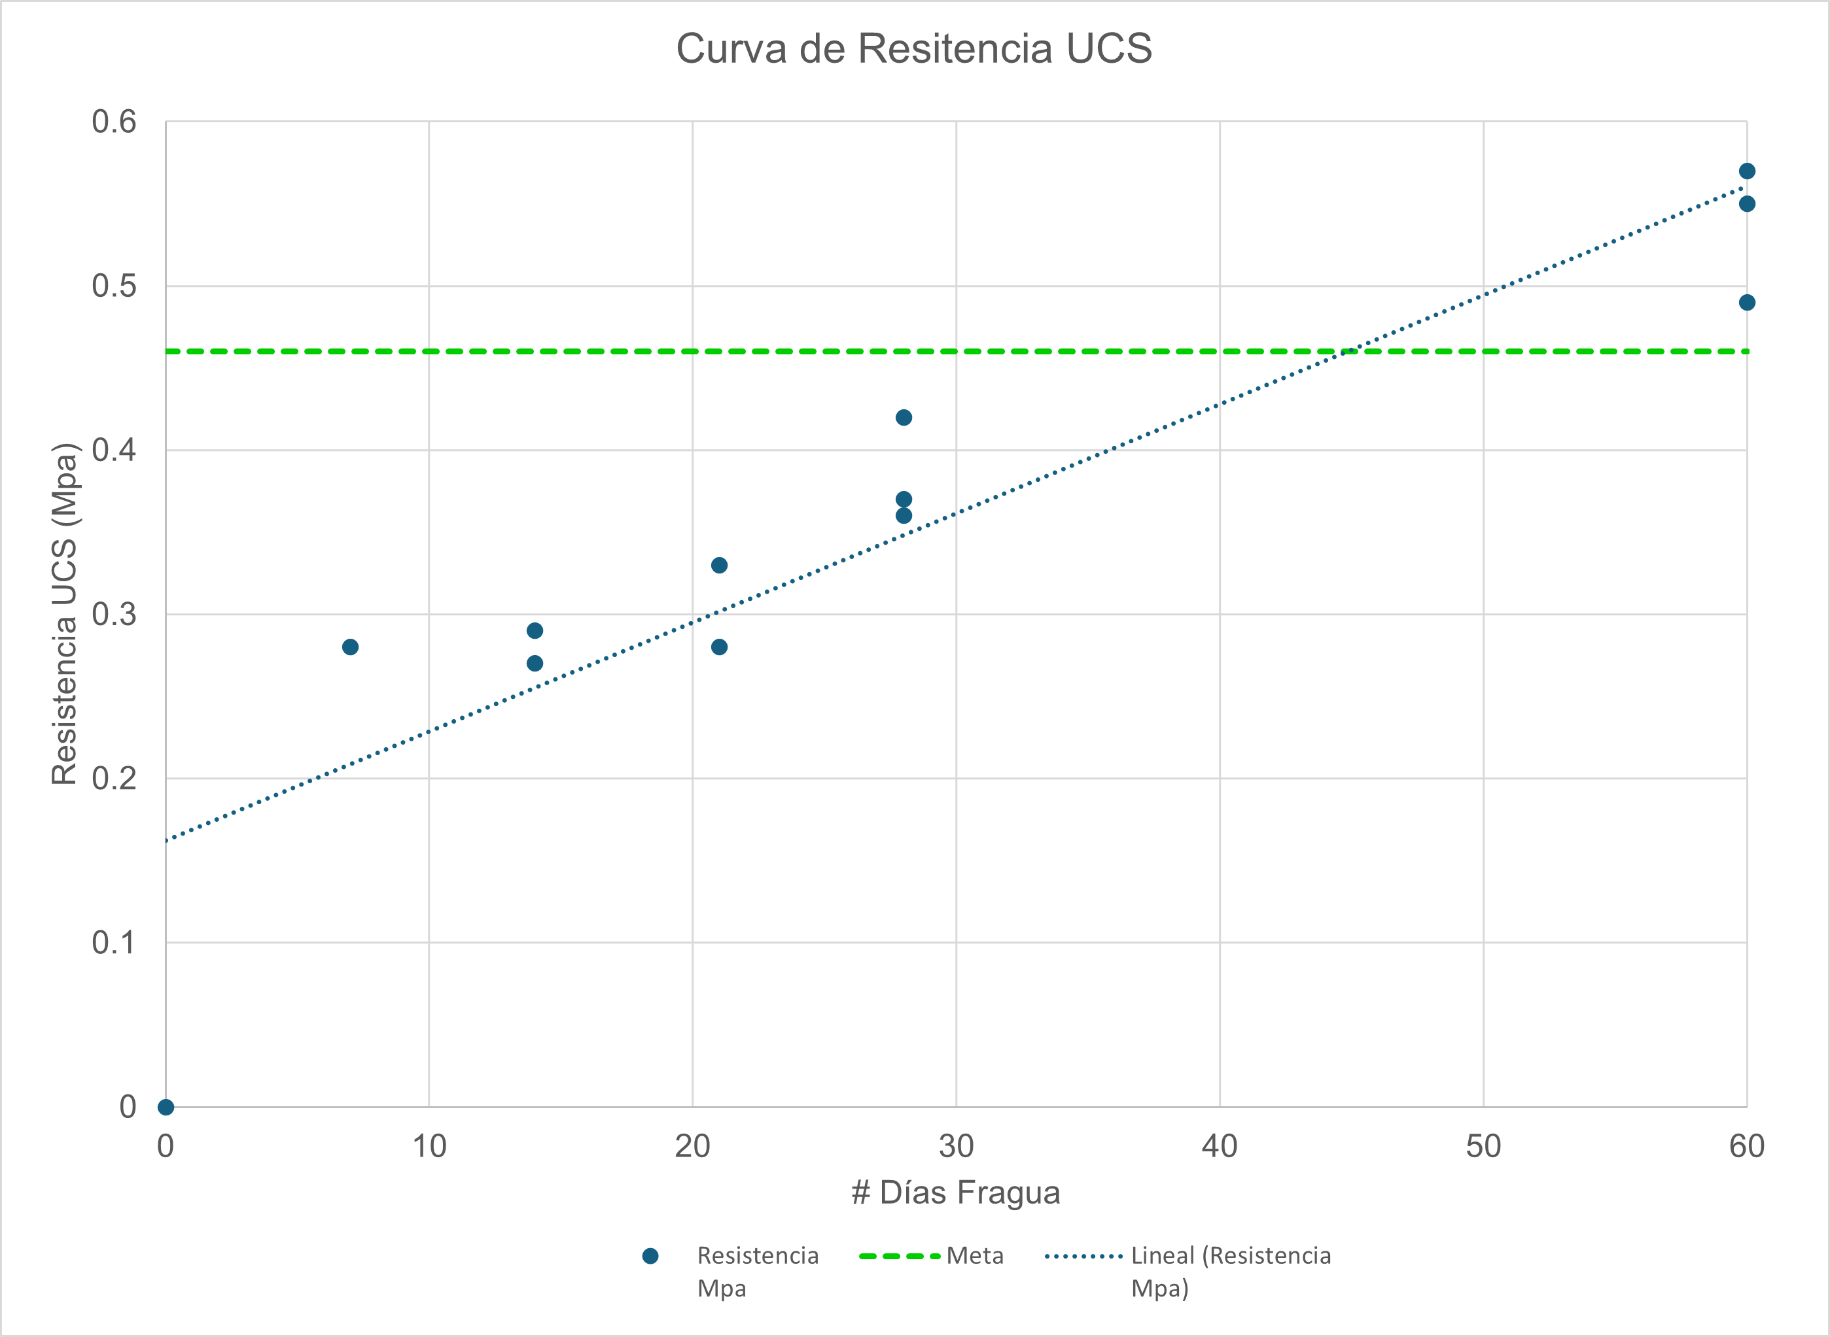

El relleno Hidráulico cementado alcanza las resistencias de relleno requerido de acuerdo a Mitchell.

Análisis Económico de Minado del Tajeo presentado





**5. Conclusiones**

1. La aplicación del Relleno Hidráulico cementado al 8% en Concentración de cemento permitió recuperar el 100% del pilar económico del caso práctico presentado, generando un Beneficio 409 K$.
2. En el año 2025, se plantea la explotación de pilares por 244,000 TN con ley de 1.73 % Cu, con la aplicación del RHC
3. Gracias a la aplicación del RHC y RH, Sociedad Minera El Brocal S.A.A. logró reducir el volumen de disposición de relave en 400 m3 en el año 2024.

**6. Anexos**

Anexo 01

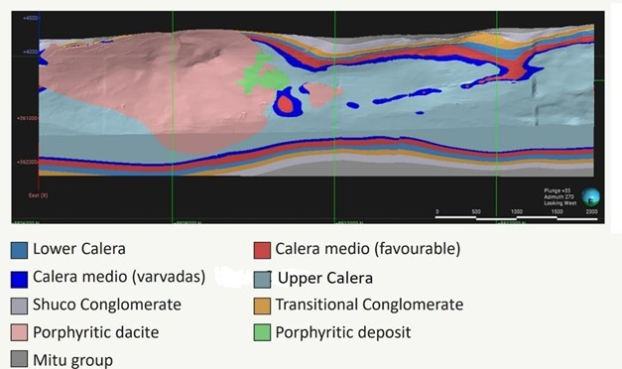

Anexo 2

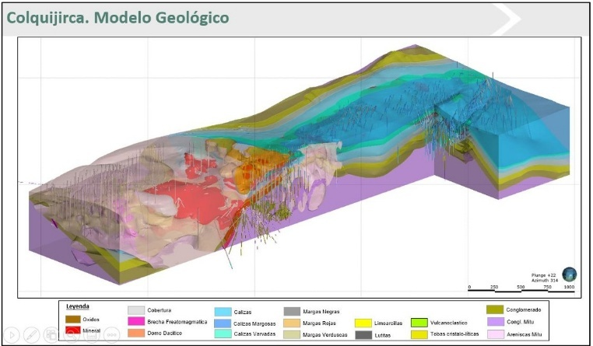

Anexo 03

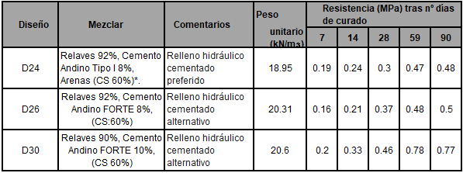

Fuente: Estudio Geomecánico para el RHC y la Recuperación de Pilares, elaborado por SLR

**7. Referencias bibliográficas**

Vela, Cristhian; Cartagena, Yosimar. INFORME MODELO LITOLOGICO ESTRUCTURAL EL BROCAL, año 2021., p.12-13

Villaescusa. Ernesto Año: 2014, Geothecnical design for Sublevel Stoping, p. 191-213.

SRK, año:2022, Estudio Geomecánica de la Unidad Minera El Brocal a Nivel de Prefactibilidad.

Salazar Eder, Año:2011, Geomecánica del minado masivo tajeos por subniveles con pilares corridos en mina Marcapunta Norte – Sociedad Minera El Brocal, pag:3-9

8. Ilustraciones/ Imágenes/ Tablas

Secuencia de Explotación

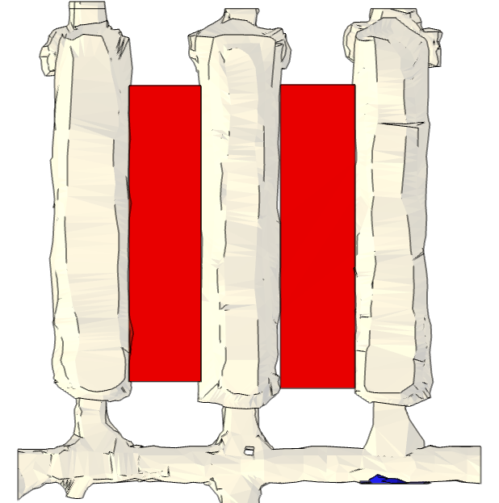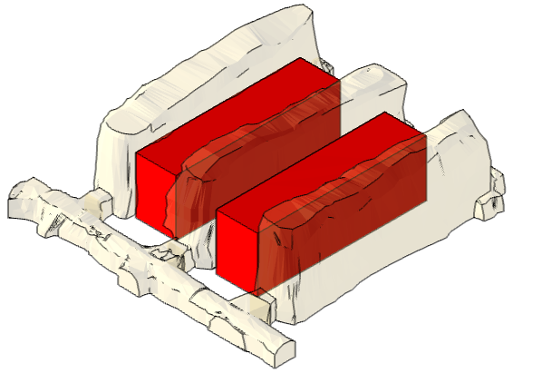

Tajeos Primarios

Pilar 1043

Pilar 1063

**9m**

**12 m**

TJ 1073

Pilar 1063

TJ 1053

Pilar 1043

TJ 1033

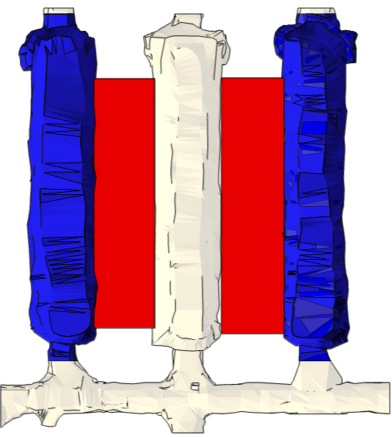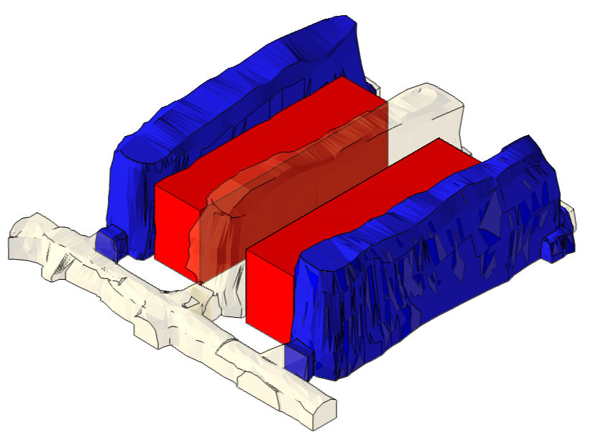

TJ 1033

TJ 10753

TJ 153

Pilar 1043

Pilar 1063

Barreras de Madera

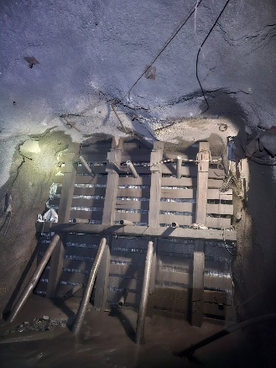

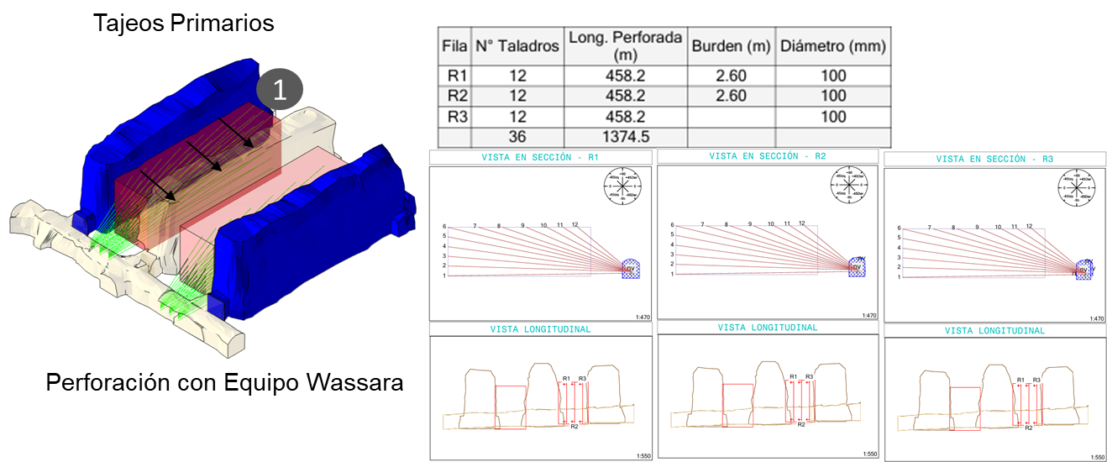

**9. Videos**

Enlace de la descripción del Proceso de Relleno Hidráulico Cementado

<https://youtu.be/DpR1S4hik90>

Ing. Jherson Irvin Pantoja de la Cruz

Ingeniero de Minas de la Universidad Nacional de Ingeniería con más de 9 años de experiencia en las áreas de Operaciones Mina y Servicios Auxiliares. Actualmente laboro como Jefe de Turno en Sociedad Minera El Brocal SAA.Ing.

Ing. Rodrigo Garcia Vera

Ingeniero de minas por la Universidad Nacional de Ingeniería, con 10 años de experiencia. Experiencia laboral en empresas tales como Poderosa, Pan American Silver, Nexa Resources. Actualmente, me desempeño como jefe de mina en Sociedad Minera El Brocal de Compañía de Minas Buenaventura. Experiencia en las áreas de operaciones, costos, mejora continua, servicios mina y relleno hidráulico

**AUTORIZACIÓN DE PARTICIPACIÓN**

Yo Jherson Irvin Pantoja de la Cruz, Jefe de Turno Mina, Sociedad Minera El Brocal SA; autorizo que el trabajo titulado “**“Optimización de la recuperación de Pilares con la Aplicación de RHC en Sociedad Minera El Brocal SAA”** presentado por el autor Jherson Irvin Pantoja de la Cruz y coautores Rodrigo Garcia Vera sea presentado en el concurso del Premio Nacional de Minería del evento PERUMIN 37 Convención Minera en las fechas del 22 al 26 de setiembre del 2025 en la ciudad de Arequipa.

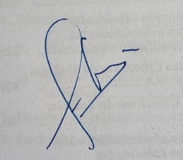

___________

Firma

DNI: 47219438

Fecha: 18/07/2025

Nota:

Esta autorización se entrega solo en el caso de que el participante se presente de manera independiente y

el trabajo implique el desarrollo en el marco de una empresa o institución. La indicada autorización deberá

ser entregada en hoja membretada.